Deildarhandbók Guludeildar


Krílakot 2025-2026


Velkominn til okkar……

Vinátta – Gleði – Virðing

Efnisyfirlit

Kynning á okkur, símanúmer, netfang og
Karellen- appið 3
Áherslur deildarinnar 5
Starfsfólk deildarinnar 5
Hlutverk starfsfólks 6
Dagskipulagið og skýringar 7
Kennsluáætlun 7
Málörvun 8
Leikur að læra 9
Heilsueflandi leikskóli 13
Matartíminn 14
Þema vetrarins 16
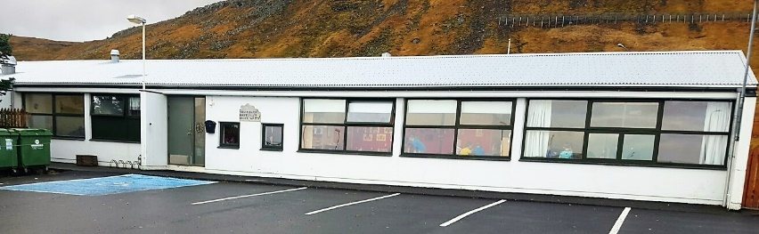
Kynning á okkur, símanúmer og netfang
Á Guludeildinn eru börnin á aldrinum 2-4 ára. Börnin eru á mjög mismunandi tíma frá 6 til 8,33 klst.
Deildin skiptist í tvær stofur. Það er borðað á báðum stofunum. Sér fataklefi er fyrir börnin.
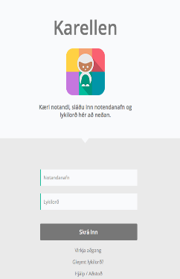
Á leikskólanum ætlum við að bjóða börnunum upp á hlýlegan, skemmtilegan og örvandi vinnustað sem vekur hjá þeim gleði, forvitni og frumkvæði auk þess að efla sjálfstæði þeirra. Frjálsi leikurinn er í brennidepli á öllum stofum og fær hann mikinn tíma í dagskipulaginu hjá okkur.
Netfang deildarstjóra er gula.krilakot@snb.is og gsm: 8322959, endilega sendið okkur sms ef börnin eru veik eða í fríi.
Heimasíðan er lsnb.leikskolinn.is
Á heimasíðu skólans finnið þið innskráningartakka sem leiðir ykkur inn á innskráningarsíðu Karellen →
Til þess að fá aðgang að innra kerfinu, biðjum við ykkur að smella á ‘Virkja aðgang’ og skrá netfangið ykkar sem er skráð hjá skólanum.
Þá fáið þið sendan tölvupóst með slóð, smellið á slóðina til þess að virkja aðganginn ykkar (ath. hann gæti farið í ruslpóstinn) þá fáið þið upp valmöguleikann að búa til lykilorð. Ef pósturinn berst ekki, hafið þá samband við stjórnendur skólans.
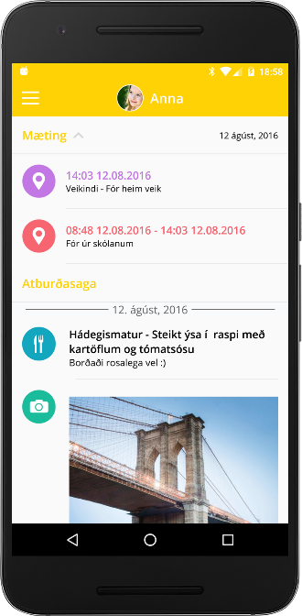
Auk þess að hafa aðgang að innra kerfinu í gegnum vefsíðu er app sem að við mælum með að þið náið í. Hægt er að nálgast appið á App store og í Google play.
Aðgangur aðstandanda í innra kerfinu og appinu gefur yfirsýn og upplýsingar um dag barnsins í skólanum:
- viðveruskráningar
- máltíðarskráningar
- svefnskráningar
- matseðill vikunnar
- viðburðardagatal
- samtal milli aðstandenda og skólans
- myndir af barninu

Aðstandendur hafa þann möguleika að skrá leyfi og veikindi barnsins í gegnum karellen kerfið.

Áherslur deildarinnar
Stór hluti af vinnu barnanna inn á leikskólanum er ferlið sjálft sem skiptir máli en ekki útkoman. Þannig læra börnin best. Samkvæmt aðalnámskrá leikskóla er megin markmið uppeldis og kennslu í leikskóla:
Að fylgjast með og efla alhliða þroska barna í náinni samvinnu við foreldra.
Að veita skipulega málörvun og stuðla að eðlislægri færni í íslensku.
Að hlúa að börnum andlega, vitsmunalega og líkamlega í samræmi við þarfir hvers og eins svo að börnin fái að njóta bernsku sinnar.
Að stuðla að víðsýni barna og efla siðferðisvitund þeirra.
Að leggja grundvöll að því að börn verði sjálfstæðir virkir og ábyrgir þátttakendur í lýðræðisþjóðfélagi sem er í örri og sífelldri þróun.
Að rækta hæfileika barna til tjáningar og sköpunar í þeim tilgangi m.a. að styrkja sjálfsmynd þeirra, heilbrygðisvitund, öryggi og hæfni til mannlegrar samskipta.

Starfsfólk deildarinnar
Jófríður Magnúsdóttir - deildarstjóri v.tími: 8:00-16:00.
Heiðdís Ævarsdóttir - leiðbeinandi v.tími: 8:00-16:00
Merseda Begic – leiðbeinandi v.tími: 8:00-16:00
Margrét Vilhjálmsdóttir er í afleysingum og er inni hjá okkur að minnsta kosti 1x í viku.
Leikskólastjóri er Hermína Kristín Lárusdóttir viðvera hennar er á mánudögum, miðvikudögum og föstudögum. Hermína er á þriðjudögum og fimmtudögum í leikskólanum á Hellissandi.
Þorkatla Sumarliðadóttir er sérkennslustjóri. Hún er staðgengill leikskólastjóra og hefur yfirumsjón með sérkennslumálum leikskólans.
Hafdís Rán Brynjarsdóttir er matráður og aðstoðarmatráður er Þuríður Ragnarsdóttir og sér hún líka um að loka leikskólanum.
Katarzyna Kapsukiewicz er í þvotti og ræstingum hjá okkur.

Hlutverk starfsfólks
Að skapa fjölbreytilegt leikumhverfi og veita aðgengi að leikefni sem hvetur börn til að rannsaka, finna lausnir og skapa.
Að gefa leik nægan og samfelldan tíma.
Að gefa leik nægjanlegt rými svo aða börnin hafi svigrúm til að hreyfa sig og til að þróa leik og dýpka.
Að styðja við sjálfsprottnar athafnir og áhuga.
Að eiga samskipti við börn og mynda tengsl við þau í gegnum leik.
Að vera vakandi fyrir þeim tækifærum sem upp koma í leik og nota þau til að kveikja áhuga barna og styðja við nám þeirra.
Að styðja við og efla jákvæð samskipti í leik.
Að sjá til þess að öll börn hafa tækifæri til þátttöku í leik úti og inni.
Dagskipulagið og skýringar
KL.
7:40-8.00 | Leikskólinn opnar á Guludeildinni
8:05-8:45 | Morgunmatur og frjáls leikur
9:00- 10:00 | Leikur að læra, Lubbi, Blær, íþróttir, vettvangsferðir og ýmis málörvunarverkefni
10:00-10:30 | Ávextir og samvera
10:30-11:45 | Útivera
11:45-12:15 | Hádegismatur
12:15-12:45 | Hvíld /bóka lestur og róleg stund
12:45-13:30 | Frjálsleikur
13:30-14:30 | Útivera
14:30-15:00 | Nónhressing-
15:00 | Frjálsleikur / útivera
16:15 | Leikskólinn lokar

Kennsluáætlun 4-5 ára börn
Kunnátta:
- Getur framkvæmt 3 tengd fyrirmæli.
- Getur bent á efst og neðst á einhverjum hlut.
- Skilur hvað andstæður og samstæður er.
- Getur flokkar hluti og hugtök sem eiga saman. T.d. hringir sér, para.
- Getur greint hvort tvö orð ríma eða ekki?
- Getur tekið upp tiltekinn fjölda hluta? Réttu mér fimm kubba.
- Getur teiknað þríhyrning eftir beiðni.
- Man fjóra hluti sem það hefur séð á mynd?
- Getur fundið mun um hvort hlutur er þungur eða léttur?
- Getur sagt hvaða hlut vantar þegar 1 hlutur af þrem er fjarlægður?
- Þekkir heiti líkamshluta vel.
- Þekkir fingurna
- Getur teiknað höfuðfætlu- andlit-fætur-hendur-hár
- Þekkir brúnan, appelsínugulur, fjólublár, svartur, hvítur og grár.
- Afstöðuhugtökin
- Eintala og fleirtala
- Þekkja helstu líkamsheiti eins og hné, olnbogi, ofl.
- Svipbrigði, leiður, glaður
- Persónufornöfn, hann, hún, þeir, þær, þau.

Málörvun:
- Rím
- Samstöfur. Klappa atkvæði, nafnið sitt og önnur orð.
- Hljóðgreining, að greina hljóðið í orðinu, heyrist S í mús.
- Orðhlutaeyðing, taka orðin í sundur, hvað verður eftir ef þú tekur rúm af rúmteppi.
- Samsett orð. Setja saman tvö orð og búa til eitt.

Kennsluáætlun 3- 4 ára börn
Kunnátta:
• Að geta framkvæmt tvö ótengd fyrimæli.
• Segir nafn og föðurnafn þegar er spurt?
• Að geta til um notkun algengra hluta?
• Segir frá tveimur atburðum í réttri röð?
• Að geta nefnt stóra, litla, langa og stutta hluti?
• Að geta sagt hvort hlutur er léttur eða þungur?
• Tekur þátt í söngstund
• Talnaskilningur, t.d. réttu mér 3 bolta
• Að geta flokkað hluti
• Að geta bætt við útlimi á ófullgerða mannsmynd
• Þekkir litina og getur nefnt þá?
• Eintala og fleirtala
• Þekkja helstu líkamsheiti eins og hné, olnbogi, ofl.
• Svipbrigði, leiður, glaður
• Persónufornöfn, hann, hún, þeir, þær, þau.

Málörvun:
• Rím
• Samstöfur. Klappa atkvæði, nafnið sitt og önnur orð

Kennsluáætlun 2-3 ára börn
Kunnátta:
• Að geta farið eftir fyrirmælum/sótt einn hlut úr öðru herbergi/horni í herberginu.
• Að geta hlustað í 5-10 mínútur. Stutt saga
• Að geta farið í einfaldann minnisleik með 2-3 hlutum/ eða hver er undir teppinu.
• Að geta gert greinamun á eintölu og fleirtölu.
• Þekkir mun á strák og stelpu og sitt eigið k
• Spyr „hvað er þetta,, og þú spyrð „hvað er þetta,, og bíður eftir svari.
• Að geta teiknað línur/hring eftir fyrirmynd.
• Þekkir mun á stóru/litlu þegar það er spurt.
• Getur teiknað kross eftir fyrirmynd.
• Getur parað barnið saman liti.
• Getur sett hluti í, á og undir eftir beiðni.
• Getur para saman form og mynd af formi?
• Þekkir gulann- rauðann –grænann og –bláann
• Er farinn að þekkja helstu líkamshluta, höfuð/hendur/fætur.

Málörvun:
• Samstöfur. Klappa atkvæði, nafnið sitt og önnur orð.

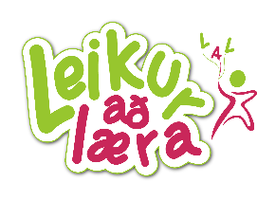
- Leikskóli Snæfellsbæjar er leikur að læra leikskóli. Leikur að læra er kennsluaðferð þar sem nemendum á aldrinum 2 til 10 ára eru kennd öll bókleg fög í gegnum hreyfingu leik. Við notum leikinn, hreyfingu og skynjun á markvissan og faglegan hátt.

- Vitsmunalega Líkamlegt
- Fræðandi æfum samhæfingu
- skemmtilegt æfum gróf og fínhreyfingar
- þroskandi æfum styrk
- fjölbreytt æfum jafnvægi
- krefjandi æfum samvinnu

- Börnin eru í leikur að læra stund 2 sinnum í viku. Foreldraverkefnin tvisvar í viku, 5 mín í senn.
- Hvað er Leikur að læra?
- Leikur að læra er kennsluaðferð þar sem börnum á aldrinum tveggja til tíu ára eru kennd öll bókleg fög í gegnum leiki, hreyfingu og skynjun á skipulagðan, líflegan og árangursríkan hátt!
- Leikur að læra er hugsað út frá þörfum barna til að leika og hreyfa sig og upplifa námsefnið í gegnum mismunandi skynfæri. Með því að nota kennsluaðferðina eykst úthald og einbeiting ungra nemenda. Auðvelt að aðlaga kennsluna að ólíkum þörfum einstaklinga með líkamlega og andlega og félagslega vellíðan barna að leiðarljósi.
- Fyrir alla kennara 2-9 ára barna!
- Kennarinn getur nýtt sér einstaka hugmyndir og leiki aðferðarinnar, byggt upp tíma eftir ákveðnu kerfi eða farið skref fyrir skref eftir heildstæðum kennsluáætlunum aðferðarinnar. Leikur að læra hentar því fyrir reynda kennara og óreynt starfsfólk.
- Meiri hreyfing, betri líðan, betri einbeiting!
- Kennari sem hefur tileinkað sér kennsluhætti Leikur að læra fer að hugsa námsefnið út frá öðru sjónarhorni – frá sjónarhorni barna og þörf þeirra til að hreyfa sig. Með því að nota aðferðir Leikur að læra höfum við áhrif á andlega og líkamlega heilsu nemenda okkar til framtíðar. Þau venjast því að standa upp og hreyfa sig reglulega og sjá að það er viðurkennt að við lærum á mismunandi hátt.
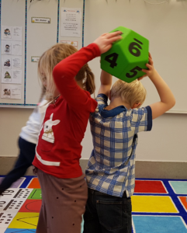
- Fræðin!
- Leikur að læra byggir meðal annars á rannsóknum Bransford, Brown og Cocking á heilastarfsemi barna um líffræðileg áhrif náms og hreyfingar. Hreyfing manninum eðlislæg og öll skynhreyfireynsla eykur varðveislu þekkingar. Hreyfing hefur einnig áhrif á hæfileika til að varðveita nýja þekkingu eða kunnáttu og endurkalla hana. Einhæf og fljótlærð viðfangsefni virðast hafa lítil langtímaáhrif á meðan reynsla sem af skynjuninni hlýst, í samvinnu við umhverfið, hjálpar heilanum að mynda ný taugamót. Frá þeim myndast nýjar brautir um heilann sem ná að virkja óvirkar stöðvar sem þar eru til staðar (Bransford, Brown og Cocking, 2000).
Auk þess hafa heilarannsóknir sýnt fram á að hreyfing veldur ýmsum efnahvörfum í heilanum þ.a.m. myndast efnið acetylocholine sem talið er auka leiðni taugaboða eða leiða til myndunar nýrra taugafruma (Bransford, Brown og Cocking, 2000; Field og McManes, 2006)
- Foreldrasamstarf – gaman saman!
- Leikur að læra leggur mikið upp úr góðu samstarfi við foreldra í gegnum foreldraverkefni, heimavinnu, bekkjarkvöld og fleira. Þessir þættir stuðla að því að gera foreldra meðvitaða um nám barna sinna og mikilvægi góðrar samvinnu milli heimili og skóla.
- Leikur að læra er ekki ein bók, eitt spil eða ein námsgrein. Leikur að læra er kennslustíll sem hentar með öðrum kennsluaðferðum i ólíkum fögum.
- Leikur að læra-menntar heiminn á hreyfingu!

Söngstund
Fyrir útiveru kemur barnahópurinn saman og syngur fyrir fram ákveðin lög sem við æfum þar til við kunnum þau. Söngstund er að minnsta kosti einu sinni á dag.
Hópastarf
Barnahópnum er skipt niður í smærri hópa og er einn hópstjóri með sinn hóp allan veturinn. Í hópastarfi er farið í skipulagðar stundir og tekið fyrir afmarkað efni. S.s. leiki, föndur og þemavinnu. Hópstjórinn sér líka um foreldra viðtölin á vorin og hefur umsjón með ferilmöppu barnsins.
Stóra valið
Í stóra valinu er rauðu og gulu deildinni blandað saman og elsti árgangurinn á stubbakoti. Hér fær hvert og eitt barn að velja sér þá stofu og viðfangsefni sem það hefur áhuga á.
Allt að 5-6 svæði geta verið í boði, göngutúrar, hlutverkaleikur, fínhreyfingavinna, læsishvetjandi verkefni, tónlist, kubbar o.fv. Í stóra valinu kynnast öll börn og starfsfólk.
Frjáls leikur
Frjáls leikur er ein mikilvægasta leið barna til að læra, þroskast og kynnast heiminum. Í gegnum leik fá börn tækifæri til að þróa félagslega hæfni, efla sköpunargáfu og öðlast sjálfstæði. Leikur er ekki bara skemmtun – hann er einnig ómissandi þáttur í þroska barna, bæði líkamlega, vitsmunalega og tilfinningalega.
Þegar börn leika sér á eigin forsendum læra þau að leysa vandamál, vinna saman, semja og tjá tilfinningar. Þau setja sér reglur, prófa mörk og fá útrás fyrir ímyndunaraflið. Leikurinn gefur þeim rými til að takast á við reynslu dagsins, vinna úr tilfinningum og styrkja sjálfsmynd sína.
Föstudagur.
Á hverjum föstudegi gerum við okkur dagamun og höfum ýmsar uppákomur. Svo sem eins og rugludag, hjóla eða náttfatadag. Við sendum út tilkynningu á karellen, skrifum upp á tússtöfluna og á heimasíðu leikskólans þegar að uppákomurnar eru.
Á föstudögum lokar leikskólinn klukkan 14:00.
Útiveran
Er alltaf daglega í hvaða veðrum sem er einu sinni til tvisvar á dag. Börnin þurfa því að vera með viðeigandi klæðnað fyrir hvern dag.

Íþróttir.
Við förum öll í íþróttahúsið 1 x í viku. Leggjum inn,, leikur að læra,, auka hreyfi færnina okkar, gróf og fínhreyfingar, styrk, jafnvægi, reglur og gleði.

Ávaxtatími
Er kl:10:00 á hverjum degi. Mikið úrval er í boði á ávöxtum.
Hvíldarstund er eftir hádegismat og þá er reynt að hafa rólega stund og hlusta á góða tónlist eða lesa sögu. Slökun eða róleg verkefni í 30. mínútur. Þau börn sem þurfa að sofa fá að leggja sig.
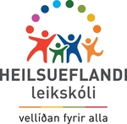
Leikskóli Snæfellsbæjar er skráður sem heilsueflandi leikskóli. Heilsueflandi leikskóli er á vegum Embættis landlæknis er ætlað að styðja leikskóla í að vinna markvisst að heilsueflingu og gera hana að hluta af daglegu starfi leikskólans. Í Aðalnámskrá leikskóla frá 2011 eru heilbrigði og velferð skilgreind sem einn af sex grunnþáttum menntunar sem leikskólar eiga að hafa að leiðarljósi og innleiða í öllu sínu starfi.

Heilsueflandi leikskóli leggur sérstaka áherslu á að vinna með átta lykilþætti sem tengjast skólastarfinu. Þeir eru: hreyfing, mataræði, geðrækt, öryggi, tannheilsa, fjölskylda, nærsamfélag og starfsfólk.

Með reglulegu millibil munum við setja inn myndbönd um heilsu og líðan barna inn á heimsasíðu leikskólans.


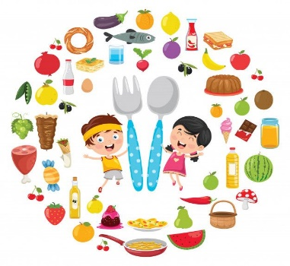
Matartíminn
Í matartímanum fá börnin að velja
sér hvað þau vilja setja á diskinn sinn.
Við hvetjum þau til að smakka á
öllum mat og fá sér lítið í einu og frekar oftar.
Afmæli
Afmælisdagur barnsins er stór dagur í lífi þess og haldið er hátíðlega upp á daginn.
Barnið fær kórónu og býður félögunum sínum upp á ís.
Fatnaður
Takið fram að morgni fatnað sem barnið mun nota í útiveru þann daginn. Merkið öll útiföt.
Það er kassi fram í fataklefa merkt hverju barni fyrir auka föt.
Aukaföt sem eiga að vera í kassanum
- 2 sokkapör
- 2 sokkabuxur eða gammosíur
- 2 buxur
- 2 nærbuxur
- 2 bolir
- 2 peysur
Þema vetrarins

Í hverjum mánuði leggjum við áherslur á eitt sérstakt viðfangsefni.
September | Matur | Október | Líkaminn
Nóvember | Fatnaður | Desember | Jólin og hefðir
Janúar | Húsgögn og heimili | Febrúar | Leikföng
Mars | Dýr | Apríl | Farartæki
Maí | Sumardagskrá | Júní/ Júlí | Sumardagskrá

Ef það eru einhverjar spurningar megið þið alltaf hafa samband við okkur.
Allar upplýsingar um símanúmer og netföng má finna efst upp á síðunni.

Mbk,
Starfsfólk Gulu deildar.

